ほうれん草のマヨネーズ和え
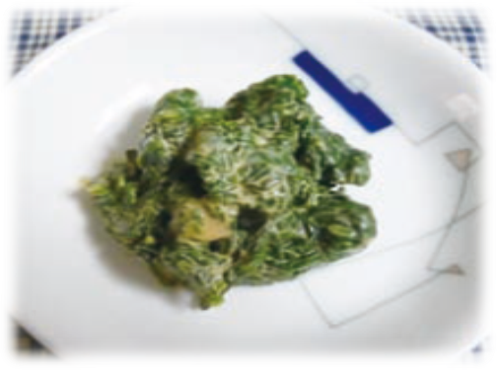 |  |  | １人分の栄養価
 |  |  | エネルギー | 40kcal | カルシウム | 26mg
 |  |  | たんぱく質 | 1.4ｇ | 食塩相当量 | 0.5ｇ
 |  |  | 脂質 | 3.2ｇ
 |  |  | 一口メモ
 |  |  | マヨネーズの油分で、喉につかえやすい葉物も食べやすくなります。
材料（1人分） |  |  | 作り方
品名 | 量 | 下準備 | - ほうれん草をやわらかく茹で、細かく刻む。  - ①をマヨネーズとしょうゆで和える。  （練りごま小さじ１とめんつゆ小さじ１/２で和えるのもよいです。）
ほうれん草  (葉先のみ)  マヨネーズ  しょうゆ | ５０ｇ  小さじ１  小さじ1/2

